极性分子与非极性分子
你知道冰为什么在4℃时密度最大吗？
这就是本讲所学内容——分子间作用力和氢键的有关知识。由于水分子间有氢键缔合这样的特殊结构。根据近代X射线的研究，证明了冰具有四面体的晶体结构。这个四面体是经过氢键形成的，是一个敞开式的松弛结构，因为5个水分子不能把全部四面体的体积占完，在冰中氢键把这些四面体联系起来，成为一个整体。这种通过氢键形成的定向有序排列，空间利用率较小，约占34%，因此冰的密度较小。
液态水不像冰那样完全是有序排列了，而是有一定程度的无序排列，即水分子间的距离不像冰中那样固定，H₂O分子可以由一个四面体的微晶进入另一微晶中去。这样，分子间的空隙减少，密度就增大了。
温度升高时，水分子的四面体集团不断被破坏，分子无序排列增多，使密度增大。但同时，水分子的热运动也增加了分子间的距离，使密度又减小。这两个矛盾的因素在4℃时达到平衡，因此，在4℃时水的密度最大。过了4℃后，分子的热运动使分子间的距离增大的因素，就占优势了，水的密度又开始减小。
知识延伸
一、分子间作用力
分子型物质无论是气态、液态或固态，都是由许多分子组成的，在分子间存在着一种较弱的作用力叫分子间作用力，也叫做范德华力。它比分子内原子间的作用力（化学键）要小。
分子间的作用力是一个总的提法，按作用力产生的原因和特性可分为三种力：
l．取向力
当两个极性分子靠近时，同极相斥，异极相吸，产生相对转动，最后必然是异极相对，同极尽量远离，这叫做分子的取向。这种由于极性分子取向而产生的力叫取向力。
2．诱导力
当极性分子接近非极性分子时，极性分子的偶极电场使非极性分子发生极化从而产生正、负电荷重心不相重合，这种由于外来的影响而产生的偶极叫诱导偶极，诱导偶极与固有偶极产生的力称为诱导力。一般说来，极性分子的极性越大，诱导力越大。分子的变形性越大，诱导力也越大。
3．色散力
非极性分子之间也存在着相互吸引力，非极性分子内部的原子核和电子都在不断地运动，不断地改变它们相对的位置。在某一瞬间，分子的正电荷重心和负电荷重心可能发生某一瞬时的不相重合，这就产生了瞬间偶极。如果相邻分子也产生了相应的瞬间偶极，相互取向的瞬间偶极之间就产生了吸引力，这种吸引力叫做色散力。
因此可以近似地说，相对分子质量越大，这种力越大，它们的熔沸点就相应地增高，但必须指出；色散力不仅存在于非极性分子之间也存在于极性分子之间、极性分子与非极性分子之间。
在考虑分子的极性时，不仅要考虑键的极性，还要考虑分子的形状，有时还必须对顺反异构体加以注意。
二、氢键
l．氢键
由于与电负性极强的元素（如F、O、N等）相结合的氢原子和其他电负性极强的原子间所产生的引力而形成的。通常用X—H…Y表示，式中的虚线表示氢键。其中X和Y代表F、O、N等电负性强而原子半径较小的非金属原子。
2．氢键的特点
（1）氢键基本上还是静电吸引作用，它的键能一般小于41.84kJ/mol，与分子间作用力的数量相近。
（2）有饱和性和方向性。
（3）X、Y电负性越大，半径越小，所形成的氢键越稳定。
3．氢键的类型
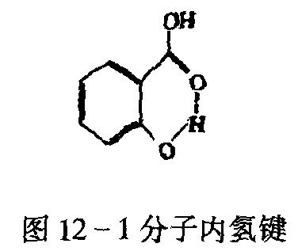
氢键可分为分子间氢键和分子内氢键两种类型。如H₂O、HF、NH₃分子间存在氢键，故它们比同主族其他元
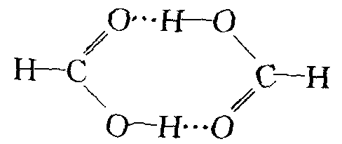
素的氢化物的沸点要高。如甲酸分子间氢键：

又如邻羟基苯甲酸分子存在分子内氢键，一般会使化合物的沸点、熔点降低，汽化热、升华热减小。
三、离子的极化与离子的变形
在离子化合物中，阴、阳离子都带有电荷，它的电荷场会对离子产生作用，我们把一个离子使另一个离子产生某些结构变化（原子核和电子云发生相对位移）的过程叫做极化。离子被极化的结果叫做变形。
1．影响离子的变形因素
（1）离子的大小是决定离子变形的主要因素，离子半径越大，核对最外层电子的吸力越弱，离子越易变形。
（2）在离子大小相近时，其变形主要由离子外层的电子数决定，例如一般外层具有9～18个电子时，其变形要比8电子型的离子大得多。
（3）离子的电荷，正离子电荷越多，其变形越小；负离子的电荷越多，其变形大。
（4）复杂的阴离子变形性通常不大，而且中心原子氧化数越高，变形性越小。如常见的一些复杂离子和简单阴离子的变形性对比如下：
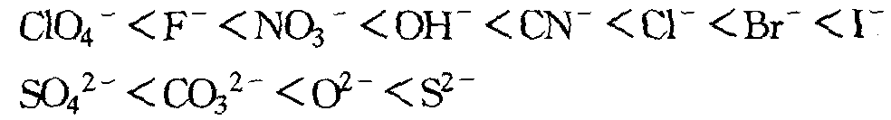
2．离子的极化学说及其应用
离子是带电的粒子，它使邻近离子变形的能力叫该离子的极化力。
离子极化力的强弱主要决定于以下三个因素：
①离子的大小：离子越小，极化力越强；
②离子的电荷；电荷数越多，极化力越强；
③离子的电子层结构：外层具有18、18＋2个电子的离子，极化力最强；外展具有9～17个电子的离子，极化力次之。外层具有8个电子（惰性气体型）构型的离子极化力最弱。离子的极化对无机化合物的溶解度、稳定性、熔沸点以及颜色等均有一定的影响。
（1）离子极化对金属化合物熔点的影响
我们先看下面几组金属化合物熔点数据：
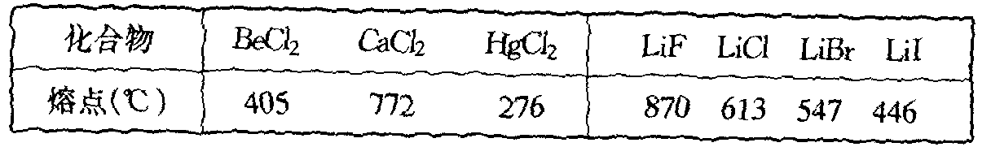
从左边一组熔点数据来看，Hg²⁺的极化作用和变形性都很大，Be²⁺的极化作用大于Ca²⁺，所以HgCl₂中的共价性成分最大，BeCl₂中次之，CaCl₂中最少，即HgCl₂转化为由极性分子组成的分子晶体倾向最大，熔点最低，BeCl₂的熔点次之，CaCl₂的熔点最高。从右边一组熔点数据来看，正好说明从F到I，随着原子序数的增加X⁻离子半径增大，离子的变形性增大，因而键的离子性减弱，熔点下降。
（2）离子极化对金属化合物在水中溶解度的影响
离子键结合的无机化合物一般可溶于水，溶解度的大小，可用晶格能和水合能的差异来解释，而共价型的无机物晶体却难溶于水。例如AgF溶于水(18g/L)，而AgCl、AgBr、AgI都难溶于水，其溶解度依次减小。这是由于离子的极化改变了彼此的电荷分布，导致离子键向共价键过渡。由于F⁻变形性小，所以AgF仍属于离子晶体，随着Cl—Br—I⁻的顺序，负离子的变形性依次增加，所以AgX的共价性也依次增加，它们的溶解度就依次减小了。
（3）离子极化对金属碳酸盐热稳定性的影响
对于离子型化合物而言，晶格能是离子晶体稳定性的量度，但下表中的数据，却不能用晶格能来解释
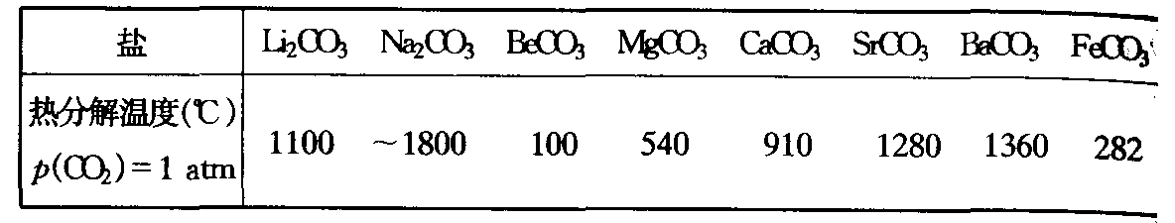
这些数据反映出：（1）碱金属碳酸盐的热分解温度高于碱土金属碳酸盐；（2）碱土金属碳酸盐，随原子序数的增大，热分解温度升高；（3）过渡金属碳酸盐的热稳定性差。我们可以用离子极化学说来解释：当没有外界电场（或正离子）影响时，CO₃²⁻离子中的3个O²⁻同样被中心的CW）所极化，但M²⁺（或M⁺）的正电场对最邻近的一个O²⁻也发生极化作用，这种极化作用与中心C（IV）对O²⁻的极化作用正好相反，叫做反极化作用。由于这种反极化作用的存在，减弱了碳氧间的键。当反极化作用相当强烈时，可以超过C（IV）对O²⁻的极化作用，导致碳酸根破裂，分解为MO和CO₂。显然，金属离子的极化作用越强，它对碳酸根离子的反极化作用也越强，碳酸根离子越不稳定。上述碳酸盐热分解的一些规律，正说明金属离极化能力的强弱规律。
（4）离子极化导致化合物颜色的加深
离子化合物有无颜色．首先取决于组成离子化合物的离子本身有无颜色。但有时无色的离子也可以形成有色地化合物。如Pb²⁺、I⁻和S²⁻都是无色的离子，而PbS、PbI₂分别是黑色和黄色的，这是由于 Pb²⁺的极化作用强，而 S²⁻、I⁻的变形性大，离子间的极化可以使原来离子的能级相互靠近，容易发生从阴离子到阳离子的电荷跃迁，所以 PbS、PbI₂可以吸收一部分可见光来完成这种电荷跃迁，从而显现其互补色。因此离子的相互极化可以使无色离子形成有色化合物，而且阴离子的半径越大，变形性越大，化合物随颜色就越深。如卤化物中以碘化物的颜色最深，硫化物的颜色比相应的氧化物的颜色深。
（5）离子极化可以转变晶型
离子极化引起离子键向共价键过渡，在这种过渡中，离子间的距离缩短，使得r⁺/r⁻的比值减小，往往也减小晶体的配位数，导致晶型的转变。如 CdS的离子半径比r⁺/r⁻ = 97pm/184pm=0.53，应属于 NaCl型晶体，实际上CdS的晶体属于ZnS型。
在化学上把组成相同的物质，可以取不同晶型的现象，称为同质多晶现象。与同质多晶现象相反，有一些组成不同，但化学性质类似的物质，能够生成外形完全相同的晶体的现象，称为类质同晶现象。
这些物质互称为类质同晶体。如明矾[Kal(SO₄)₂·12H₂O]和铬矾[KCr(SO₄)₂·12H₂O]都形成八面体结晶，MgSO₄·7H₂O和NiSO₄·7H₂O也是类质同晶体。它们的特征是：存在于同一种溶液的这类物质能一起结晶出来，生成完全均匀的混晶。
上述的离子极化学说在无机化学中有多方面的应用，可以说是对离子键理论的一个补充，它能够帮助我们理解和记忆金属化合物的性质的变化规律。
好题妙解
例1 下列各对分子之间，存在的相互作用力分别是：
（1）CH₃Cl和CH₄分子间存在 ；
（2）CH₃Cl和CH₃Cl分子间存在 ；
（3）CCl₄和CH₃Cl分子之间存在 ；
（4）CH₃OH和C₂H₅OH分子之间存在 。
解析： 先根据分子有无极性，然后根据分子间作用力的类型来判断。
（1）CH₃Cl和CH₄分别属于极性分子和非极性分子，故它们之间存在诱导力、色散力；同理（2）诱导力、色散力、取向力；（3）色散力、诱导力；（4）取向力、诱导力、色散力、氢键。
点评：此题先根据判断极性分子和非极性分子的一般经验规律判断分子的极性，然后根据分子间作用力的类型来判断。
例2 自然界中往往存在许多有趣也十分有意义的现象，下面列出了若干化合物的结构式、化学式、相对分子质量和沸点。
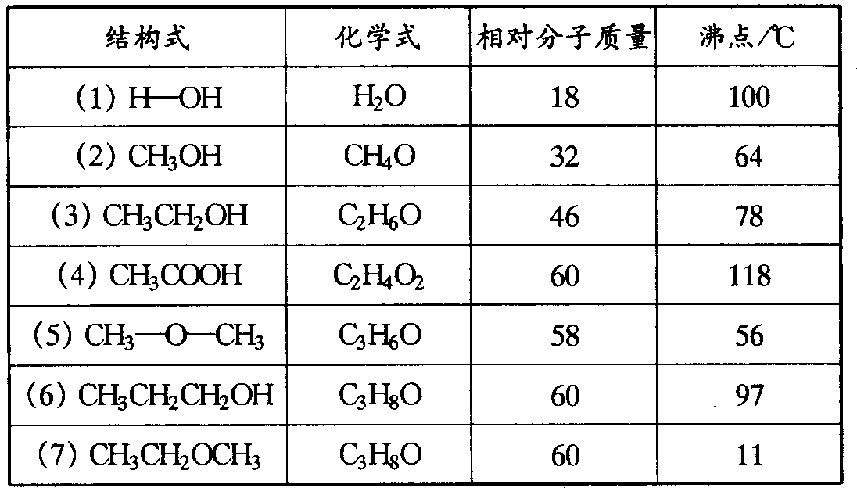
从它们的沸点可以说明什么问题？
解析： 从分子间作用力及氢键加以分析。（2）、（3）、（6）均为醇类，相对分子质量越大，分子间作用力越大，沸点越高；（4）、（6）、（7）分子相对质量均为60，沸点不同，这是由于（4）、（6）分子间存在氢键。因此从表中可以得出如下结论：
（1）组成和结构相似的分子化合物，相对分子质量越大，沸点越高。
（2）分子间存在氢键、会使沸点升高，氢键越强、沸点越高。
点评：根据分子间作用力和氢键的影响因素，判断分子晶体中熔、沸点的大小是常见题型，需熟练掌握。
例3（知识探究学习）常压下，水冷却至0℃以下，即可结晶成六方晶胞的冰。日常生活中见到的冰、霜和雪等都是属于这种结构，其晶胞如图 12－2所示，晶胞参数为 a=4.52 × 10⁻¹⁰m，c=3.73×10^{－10}m。回答下列问题
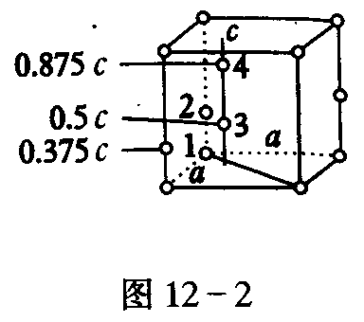
（1）晶胞中会有几个水分子？
（2）计算氢键O－H…O的长度。
（3）计算冰的密度。
解析：（1）对于给定的冰的六方晶胞，含有的水分子数为：
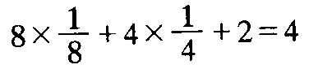
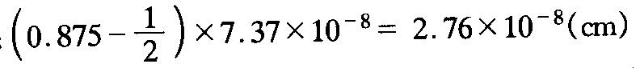
（2）要计算氢键的长度，就要搞清氢键在哪里。图上只标出O原子的位置，因此需要进一步认识冰的微观结构。在冰中，每个水分子周围应有4个水分子，形成四面体结构，四面体中心的水分子中的两个氢原子指向四面体的两个顶点，两对孤对电子指向四面体的另外两个顶点，图中原子4比较容易被看出是处于一个四面体中心的氧原子，所以原子4与原子3之间的距离就是氢键的长度：
（3）水的密度计算比较简单，不过计算晶胞体积时应注意六方晶胞与立方晶胞的区别：
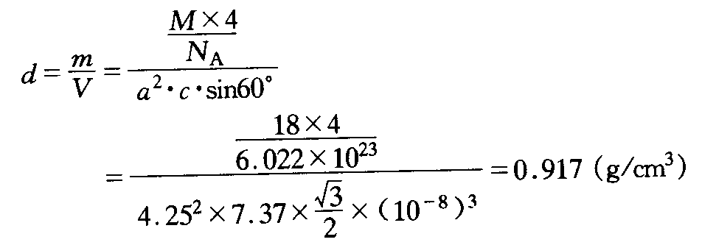
点评：解决晶体结构问题，必须具备较强的空间想象能力。本题关键是搞清氢键的位置在哪里。
竞赛样题展示
例 4（2000年全国竞赛初赛试题）已经探明，我国南海跟世界上许多海域一样，海底有极其丰富的甲烷资源。其总量超过已知蕴藏在我国陆地下的天然气总量的一半。据报道，这些蕴藏在海底的甲烷是高压下形成的固体，是外观像冰的甲烷水合物。
1．试设想，若把它从海底取出，拿到地面上，它将有什么变化？为什么？它的晶体类型是分子晶体、离子晶体还是原子晶体？判断的根据是什么？
2．已知每l m³这种晶体能释放出 164 m³的甲烷气体，试估算晶体中水与甲烷的分子比（不足的数据由自己假设，只要假设得合理均按正确论）。
解析：由题意知，这种固体是在高压条件下形成的甲烷的水合物，故从海底取出后，拿到地面上，甲烷水合物将熔化并放出甲烷气体。由于甲烷分子与水分子都是由有限数目的原子以共价键结合而成的小分子，水分子与甲烷分子之间只可能存在范德华力，而水分子与水分子之间存在范德华力与氢键，故该晶体是分子晶体。
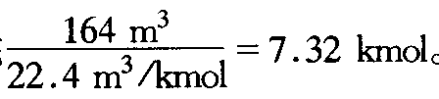
第2小题具有开放性。在实践中，不可能告诉你许多已知的东西去解决某个实际的问题，而必须靠自己去挖掘、去推断、去假设，这才是解决问题的出路所在。题目中已说明，只要假设合理均按正确论，我们不妨假设164m³是标准状况下的数据．则l m³该晶体含甲烷当 。因晶体的主体骨架是冰，就不妨假设其密度与冰相同（冰的密度为 900 kg／m）。
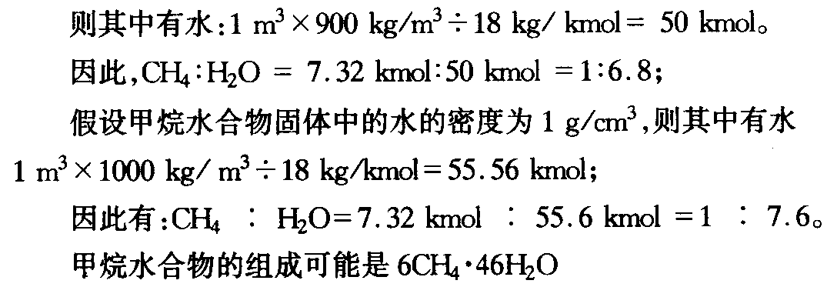
说明：甲烷水合物的组成可能是6CH₄·46H₂O，其实，CH₄·nH₂O中n的值，根据假设条件不同，应有一个较宽的范围。
点评：信息给予题是以原有知识为基础的，不可能空穴来风。故在解答时，必须充分利用所给信息，加工整理，形成思路。我们未来的生活和能源可能与可燃冰有关，这是常赛题。
例5（1997年全国竞赛试题）PCl₅是一种白色固体，加热到160℃不经过液态阶段就变成蒸气，测得180℃下的蒸气密度（折合成标准状况）为9.3 g/L，极性为零，PCl键长为204 pm和211 pm两种。继续加热到250℃时测得压力为计算值的两倍。PCl₅在加压下于148℃液化，形成一种能导电的熔体，测得P—Cl的键长为198pm和206 pm两种。（P、Cl相对原子质量为31.0、35.5）回答如下问题：
1．180℃下PCl₅蒸气中存在什么分子？为什么？写出分子式，画出立体结构。
2．在 250℃下 PCl₅蒸气中存在什么分子？为什么？写出分子式，画出立体结构。
3．PCl₅熔体为什么能导电？用最简洁的方式作出解释。
4．PBr₅气态分子结构与PCl₅相似，它的熔体也能导电，但经测定其中只存在一种P—Br键长。PBr₅熔体为什么导电？用最简洁的形式作出解释。
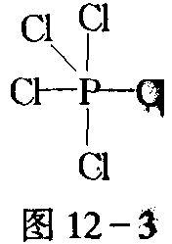
解析：本题是四个虽相关却又相互独立的问题。问题1只涉及第一句话给出的信息。由折合成标准状态的蒸气密度和五氯化磷的化学式量，经过属于中学教学内容的简单的计算，就可以得出：180℃下的PCl₅是单体，即PCl₅就是它的分子式。PCl₅分子有5个Cl原子围绕着P原子排列，信息表明其中有两种不同键长的P—Cl键，可见不可能是平面的五角形的分子（它的磷氯键是一种），一定具有三维立体结构；三维立体结构还可能有两种：三角双锥或者四角锥体，后者的极性不等于零，所以PCl₅分子是三角双锥型分子。问题2的相关信息是第二句话给出的。该信息无疑表明，PCl₅分子在加热到250℃时分解了，生成等物质的量（摩尔）的两种气态分子。这种分解反应从类型上说，有的学生可能是熟悉的，例如氧化铜分解生成氧化亚铜和氧气，二氧化锰分解生成四氧化三锰和氧气，三氧化硫分解生成二氧化硫和氧气等等。本题是将这种知识迁移到氯化物上来。所以，可以想到，五氯化磷的分解产物是三氯化磷和氯气。问题3涉及的是电解质的基本概念：电解质的定义之一是它的熔体能够导电。但是中学课本里对熔体的导电粒子的讨论很少。本问题首先给出PCl₅熔体能导电的信息，由这个信息应当想象其中有正、负两种离子存在。那么，是哪两种离子呢？本题的信息是该熔体中有两种不同的P—Cl键长，这就排除了一种是Cl⁻，另一种是PCl₄⁺的可能，因为四配位的PCl₄⁺无论如何不会有两种不同的键长（不管它是正四面体型还是平面四边形），所以两种离子可能是PCl₄⁺和PCl₆⁻。这个小题在表述中避免了画出结构式之类的用语，是为减少暗示。问题4是对问题3的一个反馈性的暗示。意思无非是说，若将氯改换成溴，与PCl₆_相似的PBr₆⁻是不能形成的，因而其中的阴离子只是氯离子。如果学生脑中浮现溴离子比氯离子大得多的图像，就会想像，6个溴离子包在半径很小的p⁵⁺外面可能实在太挤了，挤不下了，而较小的氯离子则是有可能的。
1．9.5×22.4＝208.3 g/mol
PCl₅相对分子质量 31.0＋35.5×5＝208.5
蒸气组成为PCl₅ (结构式如图12—3所示）
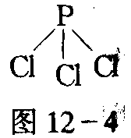
呈三角双锥体。三角双锥分子无极性，有两种键长。（注：若答成四方锥体不给分，因它有极性，与题面给的信息不符）
2．PCl₅ = PCl₃ + Cl₂
氯分子Cl—Cl 三氯化磷分子（结构式如图12—4所示）
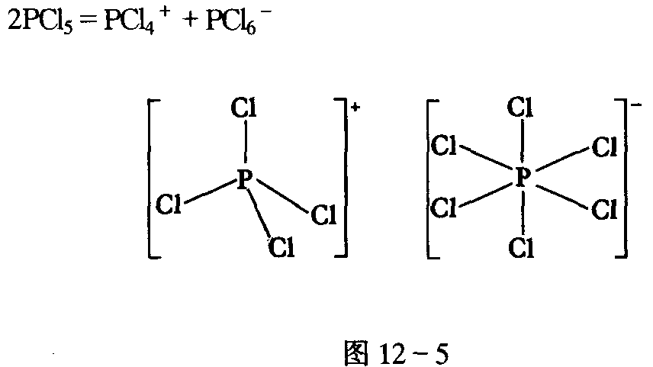
（压力为计算值的两倍表明l mol PCl₅完全分解成l mol PCl₃和l mol Cl₂，共2 mol。气体由等摩PCl₃和Cl₂组成。）
3．

（注：含PCl₄⁺和PCl₆_两种离子，前者为正四面体，后者为正八面体，因此前者只有一种键长，后者也只有一种键长，加起来有两种键长。）
4．PBr₅＝PB₄⁺＋Br⁻ PBr₄⁺结构同PCl₄⁺
例6（1999年全国竞赛试题）A和B两种物质互相溶解的关系如图12-6所示，横坐标表示体系的总组成，纵坐标为温度，由下至上，温度逐渐升高。T₁时a是B在A中的饱和溶液的组成，b是A在B中的饱和溶液的组成（T₂时相应为 C、d）。T₃为临界温度，此时A和B完全互溶。
图中曲线内为两相，曲线外为一相（不饱和液）。某些物质如 H₂O和(C₂H₅)₃N，C₃H₅(OH)₃和间—CH₃C₆NH₂有低的临界温度（见示意图 12－6）。请根据上述事实，回答下列问题：
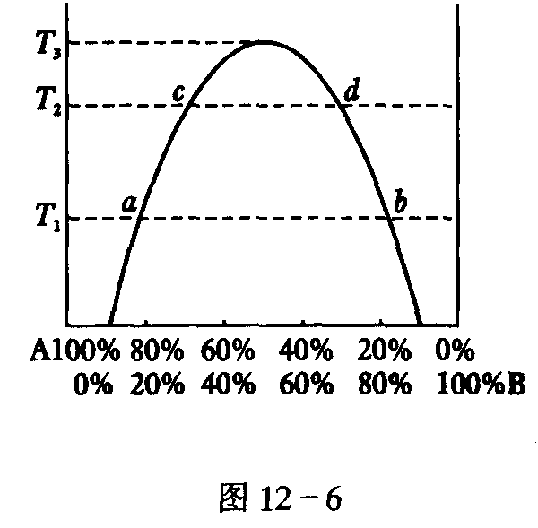
1．解释图 12－6中 T₃存在的原因。
2．说明图12—7所示的两对物质存在低的临界温度的原因。
3．描述图12—7所示的两对物质的互溶过程。
解析： 此题的信息是图形，可称为图形题。考查参赛者对用图传递的信息理解加工的能力。参赛者首先应抓住试题的主题—两种溶剂的互溶性；
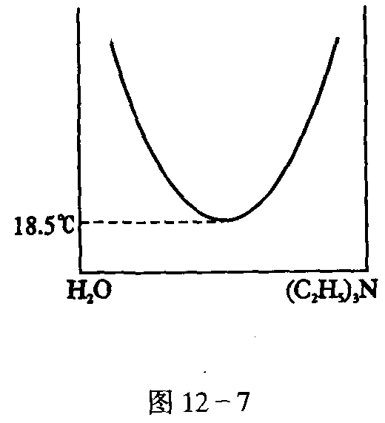
然后要浮现中学化学中关于溶解性的一般性问题——为什么有的溶剂能够互溶，有的却不能？其次要回忆中学化学中有关温度对溶解度影响的一般原理。
若颠倒了思考的顺序，思路就会乱。中学化学有“相似相溶”的说法，即分子间作用力的性质相近大小也相近的溶剂会相互溶解。性质相近和大小相近也有个顺序。性质相近才能再考虑大小是否相近。性质不相近就不必再考虑大小是否相近。图12—6和12—7给出了溶解性与温度关系相反的信息，应归咎于两者分子间力性质不同。题面给出图12一7容剂的实例，倒过来告诉我们图12—6的溶剂不具有这种性质，即表明图12—6是通例，图12—7是特例，因此参赛者需首先分析图12—7特例具有什么特殊的分子间作用力，于是就找到了解题的关键——氢键。
具体答案为：
1．物质的溶解度通常随着温度的升高而增大，所以在一定的温度下A和B两种物质能达到完全互溶。
2．某些物质如H₂O和(C₂H₅)₃N，C₃H₅(OH)₃和间—CH₃C₆H₄NH₂存在低的临界温度的原因是它们在较低温度能形成分子间氢键，然而，随着温度的升高，分子间氢键破裂，所以溶解度反而减小。
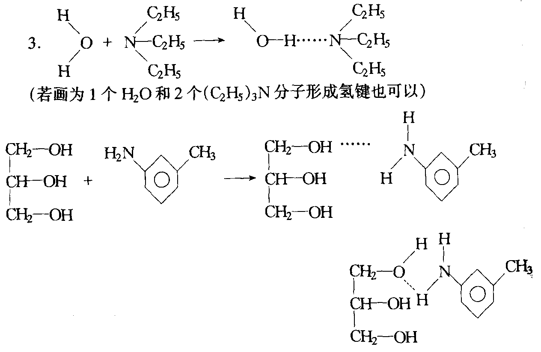
（氢键位置不同、生成1、2、3个氢键或其他合理答案也可）
点评：此题是用结构原理来解释物理性质的信息题，着重考查学生用分子间作用力的氢键分析和解决问题。这类竞赛试题还考查学生的表述能力。本题知识点是中学化学知识的自然增长点，是切合学生实际水平的。
全能训练 ［A级］
一、选择题
1．以碳原子为中心与两个氯原子及两个碘原子相结合，形成CCl₂I₂分子，以下推理中正确的是（）
A．如果CCl₂I₂分子呈正方形结构，则没有同分异构体
B．如果CCl₂I₂分子呈正方形结构，则有两个同分异构体
C．如果CCl₂I₂分子是四面体结构，则没有同分异构体
D．如果CCl₂I₂分子是四面体结构，则有两个同分异构体
2．下列物质中，既有极性键，又有非极性键的非极性分子是（）
A．二硫化碳 B．四氯化碳 C．二氯甲烷 D、乙炔
二、非选择题
3．碘在几种液体中的颜色如下：①在水中呈黄棕色，②在酒精中呈棕褐色，③在四氯化碳中呈紫色，④在苯中呈紫红色，⑤在乙烯中呈无色。则碘在二硫化碳、丙酮和裂化汽油中的颜色依次是什么？
4．中学课堂实验提到：让蒸馏水通过酸式滴定管慢慢下流如线状，把摩擦带电的玻璃棒靠近水流，发现水流方向发生偏转。问：如果把盛在玻璃容器中的蒸馏水置于强磁场的两极之间，蒸馏水的体积是增大、缩小还是保持不变？简述其原因。
5．在极性分子中，正电荷重心同负电荷重心间的距离称偶极长，通常用d表示。极性分子的极性强弱同偶极长和正（或负）电荷重心的电量（q）有关，一般用偶极矩（μ）来衡量。分子的偶极矩定义为偶极长和偶极上一端电荷电量的乘积，即μ=d·q。试回答以下问题：
（1）HCl、CS₂、H₂S、SO₂ 4种分子中μ＝0的是 ；
（2）对硝基氯苯、邻硝基氯苯、间硝基氯苯，3种分子的偶极矩由大到小的排列顺序是： ；
（3）实验测得：μ(PF₃)=1.03德拜、μ(BCl₃)＝0德拜。由此可知，PF₃分子是 构型，BC1₃分子是 构型。
（4）治癌药 Pt(NH₃)₂Cl₂具有平面四边形结构，Pt处在四边形中心，NH₃和Cl分别处在四边形的4个角上。已知该化合物有两种异构体，棕黄色者μ＞0，淡黄色者μ＝0。试画出两种异构体的构型图，并比较在水中的溶解度。
构型图：淡黄色 ，棕黄色 ；
在水中溶解度较大的是 。
［B级］
1．氧族及卤素反应生成许多不同的化合物（硫原子是中心原子），这些化合物大多数是分子，其中有许多种在水中容易水解。
画出SCl₂、SO₃、SO₂、ClBr、SF₄及SBrF₅分子的几何构型。
2．（2001年全国化学竞赛初赛题）CH₃SH在常温常压下的物理状态最可能是 （填气或液或固），作出以上判断的理由是 。
3．按从大到小的顺序排列以下各组物质：
（1）按离子极化大小排列MnCl₂、ZnCl₂、NaCl、CaCl₂ 。
（2）按键的极性大小排列 NaCl、HCl、Cl₂、HI 。
4．回答并解释下列问题：
（1）试排列BaCO₃、FeCO₃、ZnCO₃、CaCO₃的熔点。
（2）试解释N_{a}2_{CO}3的分解温度比NaHCO₃高的原因。
（3）把CoF₂、CoCl₂、CoBr₂、CoI₂的颜色接由浅至深排列。
5．某温、某压下取三份等体积无色气体A，于25℃、80℃及90℃测得其摩尔质量分别为58.0 g/mol、20.6 g/mol、20.0 g/ mol。于25℃、80℃及90℃下各取1 L (气体压强相同)上述无色气体分别溶于 10 L水中，形成的溶液均显酸性。试问：无色气体的化学式是什么？
6．（1996年浙江省竞赛题）据报道：某石油化工厂用三乙醇胺的水溶液代替氢氧化钠水溶液洗涤石油裂解气除去其中的二氧化碳和硫化氢，年增产值100万元。
（1）三乙醇胺可以看作是氨的衍生物：用 乙醇基（—CH₂CH₂OH）代替氨分子里的氢。三乙醇胺的碱性比氨弱，但沸点却高得多：200℃。
试用你学过的分子结构原理来解释：为什么三乙醇胺的碱性和沸点相对于氨有这样的特性？
碱性问题： ；沸点问题： 。
（2）怎样理解上述报道；为什么三乙醇胺能够代替氢氧化钠以及为什么这种改革可以增加年产值？
能代替的原因： ；可以增加年产值的原因： 。

